“La estrella de Eva”

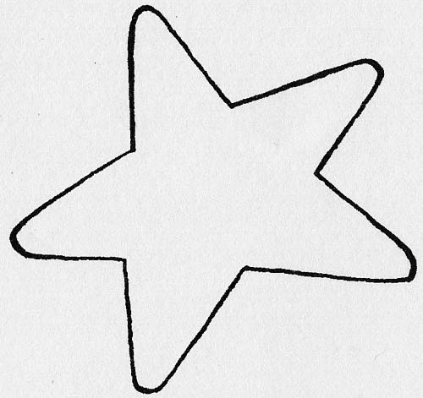

e e e e e e e e
ea eo eu ei eao
eau eai aeo aeu
aei aoe aue aie
eaio eiae eaui

